Réglage d'une fenêtre
À l'aide d'une clé Allen en forme de U

Fenêtre à deux ouvrants
Si vous ne parvenez plus à fermer la poignée, ou que celle-ci ne ferme qu'en partie ou que le loquet du 2e ouvrant ne coulisse plus (suffisamment), cela signifie que l'ouvrant s'est légèrement affaissé et qu'il vous faut quelque peu le relever. Pour ce faire, choisissez une des méthodes ci-dessous.

Fenêtre à un seul ouvrant
Lorsque la poignée d'une fenêtre à un seul ouvrant ne peut plus être baissée complètement, la fenêtre (côté poignée) doit être rehaussée de sorte que les gâches pivots s'encastrent convenablement. Pour ce faire, choisissez une des méthodes ci-dessous.

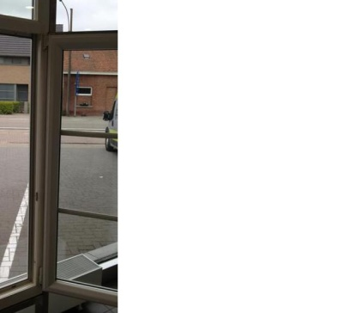
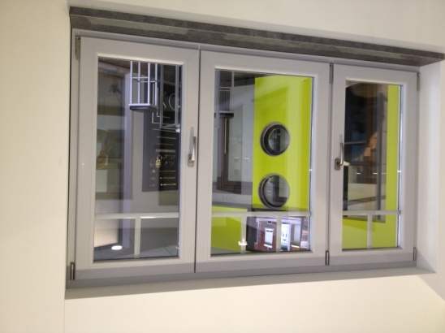

Méthode n° 1 Méthode n° 2 Méthode n° 3
Charnière supérieure. Charnière inférieure. Charnière inférieure.
Ouvrez la fenêtre et Ouvrez la fenêtre et Fermez la fenêtre et
tournez le boulon du haut tournez le boulon vers tournez le boulon du haut
vers la gauche la droite vers la gauche
